Histoire et Géographie
Fiche pédagogique PILOTE41 pour les enseignants du Loir-et-Cher - N° 3
Comment la population du Loir-et-Cher a-t-elle évolué depuis 1850 ?

Ce parcours fait partie d'une collection de fiches pédagogiques s'appuyant sur les ressources de la plate-forme d'informations locales, PILOTE41. Cette collection s'adresse aux enseignants d'Histoire-Géographie, de Sciences de la Vie et de la Terre, de Mathématiques et aux professeurs principaux, en collège ou en lycée.

Information sur le parcours
Discipline(s) : | Histoire et Géographie
Sous-section(s) : | Collège
Niveau(x) : | Classe de troisième
Compétence du Socle Commun : | Compétence 5 : La culture humaniste  Avoir des connaissances et des repères  - Relevant de l’espace : les grands ensembles physiques et humains et les grands types d’aménagements dans le monde, les principales caractéristiques géographiques de la France et de l’Europe.
Lien avec le programme : | Connaissances : la répartition de la population sur le territoire, les mobilités spatiales et les dynamiques démographiques.  Notions : Evolution de la population, croissance naturelle, mobilité, déprise rurale, croissance ou dynamisme rural, périurbanisation
 | Cette présentation tient compte des nouveaux programmes de troisième au collège (thème 3 de la première partie du programme : le territoire national et sa population) qui est en effet entièrement consacré à l’étude de la France, en privilégiant une entrée par les territoires proches et leurs habitants et l’analyse de l’intégration du territoire français en Europe.
Pré requis de l'enseignant pour s'engager : | Maîtriser les fonctionnalités de base d’Internet et d'un tableur type Calc (OpenOffice)
Outils, matériel utilisés : | Ordinateurs connectés à Internet haut débit, écrans avec résolution 1024 pixels (conseillé)

Activité à produire
Cas exemple : | www.pilote41.fr (→ outil Basodet)
Compétences B2i : | Domaine 3 : Créer, produire, traiter et exploiter des données  C.3.5 : Je sais réaliser un graphique de type donné.
Outils numériques utilisés : | Navigateur Internet, tableur
Durée de l'activité : | 1 h

Information sur les auteurs
Auteur(s) : | Jean-Marc Vallée, Salomé Boitard, Lionel Henry
Académie ou institution support : | Inspection académique de Loir-et-Cher
Contributeur(s) : | Céline Vaillant, Delphine Desbrousses, Didier Savigny, Freddy Rouillier, Luc Pentecouteau, Jean-Luc Carl, Françoise Beauger Cornu, Christophe Lefert (Groupe de travail Kit pédagogique Pilote41)  Conseil général de Loir-et-Cher
Version : | 20 janvier 2012
Démarche pédagogique
Comment la population du Loir-et-Cher a-t-elle évolué depuis 1850 ?
- Pour répondre à cette problématique que faire ?
Rechercher les données relatives à la population dans le Loir et Cher depuis 1850.
- Quels sont les organismes disposant de ces données ? L’Observatoire de l'économie et des territoires de Loir-et-Cher (présenter aux élèves l’Observatoire). Cet organisme possède un site : http://www.pilote41.fr et dans ce site une base de données : Basodet.
- Avec cet outil, rechercher les données concernant l’évolution des populations de Blois, Averdon, Vineuil, et Binas.
Possibilité alors de laisser les élèves en autonomie pour trouver les résultats et les aider éventuellement par la démarche pratique ci-dessous.
- Traiter les données dans un tableur en construisant le nombre d’habitants dans une localité en fonction du temps.
Les élèves peuvent faire ce travail seul ou si nécessaire avec l’aide ci-dessous (voir dans Démarche pratique – traiter les données).
- Interpréter les courbes obtenues.
A ce niveau, il est possible d’apporter des éléments de réponse sous forme de documents (voir dans Interpréter les données)

Démarche pratique
- Se connecter à la base de données
- Se connecter à la plate-forme Pilote41 : http://www.pilote41.fr/

- Sur la page d’accueil choisir l Basodet

- puis "Les chiffres clés par territoire". Choisir le territoire (commune) et la commune (Blois par exemple). Dans la liste Thème, choisir Population
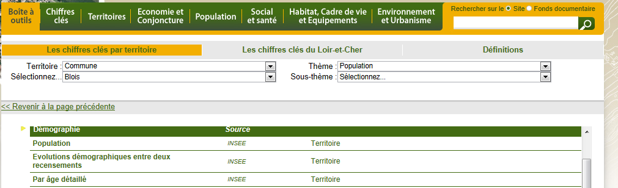

Récupérer les données

- Cliquer sur "Territoire" (de la ligne Population) pour accéder aux données dans un format Excel :
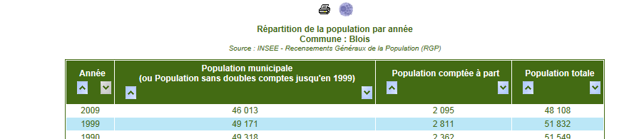

Rappels de définition (concepts définis par le décret n°2003-485 publié au Journal officiel du 8 juin 2003, relatif au recensement de la population)
- La population municipale comprend les personnes ayant leur résidence habituelle (au sens du décret) sur le territoire de la commune, dans un logement ou une communauté, les personnes détenues dans les établissements pénitentiaires de la commune, les personnes sans-abri recensées sur le territoire de la commune et les personnes résidant habituellement dans une habitation mobile recensée sur le territoire de la commune.
La population municipale d'un ensemble de communes est égale à la somme des populations municipales des communes qui le composent.
Le concept de population municipale correspond désormais à la notion de population utilisée usuellement en statistique. En effet, elle ne comporte pas de doubles comptes : chaque personne vivant en France est comptée une fois et une seule. En 1999, c'était le concept de population sans doubles comptes qui correspondait à la notion de population statistique.
- La population comptée à part comprend certaines personnes dont la résidence habituelle (au sens du décret) est dans une autre commune mais qui ont conservé une résidence sur le territoire de la commune :
1. Les mineurs dont la résidence familiale est dans une autre commune mais qui résident, du fait de leurs études, dans la commune.
2. Les personnes ayant une résidence familiale sur le territoire de la commune et résidant dans une communauté d'une autre commune, dès lors que la communauté relève de l'une des catégories suivantes :
- services de moyen ou de long séjour des établissements publics ou privés de santé, établissements sociaux de moyen ou de long séjour, maisons de retraite, foyers et résidences sociales
- communautés religieuses
- casernes ou établissements militaires.
3. Les personnes majeures âgées de moins de 25 ans ayant leur résidence familiale sur le territoire de la commune et qui résident dans une autre commune pour leurs études.
4. Les personnes sans domicile fixe rattachées à la commune au sens de la loi du 3 janvier 1969 et non recensées dans la commune.
Ce concept diffère sur certains points de celui en vigueur lors du recensement de 1999.
- La population totale d'une commune est égale à la somme de la population municipale et de la population comptée à part de la commune.
La population totale d'un ensemble de communes est égale à la somme des populations totales des communes qui le composent.
La population totale est une population légale à laquelle de très nombreux textes législatifs ou réglementaires font référence. A la différence de la population municipale, elle n'a pas d'utilisation statistique car elle comprend des doubles comptes dès lors que l'on s'intéresse à un ensemble de plusieurs communes.
Ce concept diffère un peu de celui en vigueur lors du recensement de 1999.

- Traiter les données
- Enregistrer les feuilles de calcul afin de pouvoir les ouvrir avec le tableur d’OpenOffice (calc)
- Construire les graphes en utilisant des communes de caractéristiques différentes (commune urbaine, commune péri-urbaine, commune rurale)

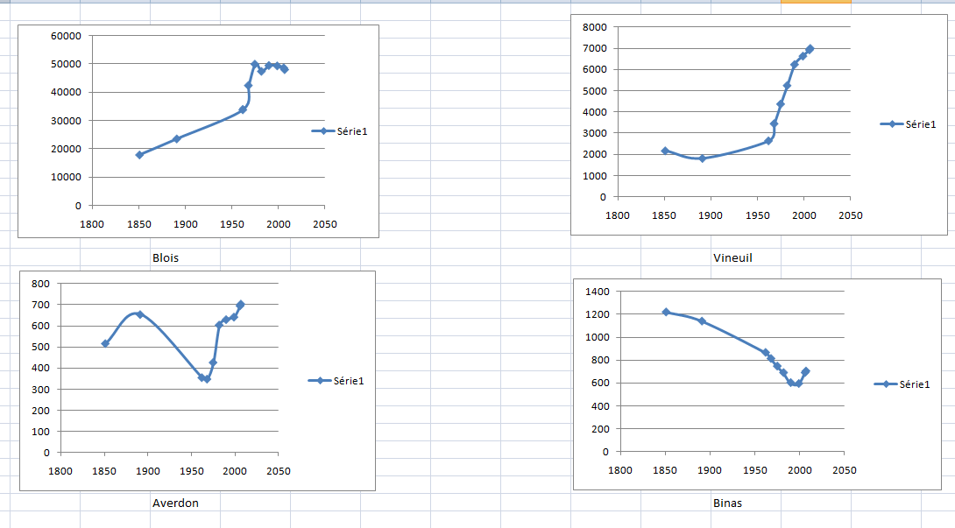

- Interpréter les données
Expliciter les phénomènes observés.

Pour illustrer les principaux cas de figure pouvant se présenter sur le Loir-et-Cher, il est proposé, ci-dessous, huit exemples commentés par l’Observatoire de l’économie et des territoires de Loir-et-Cher :
Loir-et-Cher :
- Déclin démographique dans la première moitié du 20ème siècle. Le département à dominante rurale subit l’exode rural jusque dans les années 1960.
- Croissance depuis 1962 : le département bénéficie dans les années 1950 de délocalisations d’activités industrielles en provenance de la région parisienne.
- La croissance de 1962 à 1975 est expliquée pour moitié par la croissance de Blois (création des grands ensembles de la ZUS)

Pôle urbain :
Blois
- Accroissement régulier jusque dans les années 1960 dû à l’exode rural
- Accroissement fort lié à la construction des quartiers nord (1962 à 1979) : commune de 30 000 habitants qui gagne brutalement près de 20 000 habitants.
- Stabilité depuis

Communes péri-urbaines :

Vineuil
- Stabilité suivie depuis les années 1960 d’une forte croissance continue due à l’urbanisation (extension du pôle urbain)

Communes péri-urbaines :

Saint-Lubin-en-Vergonnois
- Stabilité jusque dans les années 1980
- Fort accroissement à la fin des années 1980 dû à la construction d’un lotissement (+ 60 %)
- La commune n’a pas su renouveler sa population qui décroit depuis
Pôle rural :

Ouzouer-le-Marché
- Léger déclin dans la première moitié du 20ème siècle (exode rural)
- Stabilité jusque 1990 puis croissance régulière due à l’influence d’Orléans : personnes qui travaillent à Orléans et font le choix de résider dans la commune (qualité de vie, prix du foncier)
Communes rurales :

Le Gault du Perche
- Décroissance continue (exemple type de désertification rurale)

Commune rurale absorbée par l‘aire urbaine :

Averdon
- Décroissance dans la première moitié du 20ème siècle due à l’exode rural
- Forte croissance depuis la fin des années 1960 (proximité de l’axe Vendôme-Blois et de la Zone Industrielle Blois-Fossé-Villebarou)

Communes rurales :

Binas
- Exode rural : décroissance régulière jusqu’à la période récente (1999)
- On observe le même phénomène qu’à Ouzouer-le-Marché avec un décalage dans le temps (une décennie plus tard)

